UỶ BAN NHÂN DÂN  TỈNH ĐỒNG NAI  Số: /TTr-UBND | CỘNG HÒA XÃ HỘI CHỦ NGHĨA VIỆT NAM  Độc lập - Tự do - Hạnh phúc  Đồng Nai, ngày tháng năm 2023
DỰ THẢO
TỜ TRÌNH
Về việc chủ trương di dời, xây dựng mới khu Trung tâm hành chính - chính trị của tỉnh tại khu vực khu công nghiệp Biên Hoà 1 thuộc phường An Bình, thành phố Biên Hoà (thay thế Nghị quyết số 129/2008/NQ-HĐND ngày 05 tháng 12 năm 2008 của Hội đồng nhân dân tỉnh)

Kính gửi: Hội đồng nhân dân tỉnh.

- Căn cứ Luật Quy hoạch đô thị số 30/2009/QH12 ngày 17 tháng 6 năm 2009;
- Căn cứ Luật sửa đổi, bổ sung một số điều của 37 Luật có liên quan đến quy hoạch số 35/2018/QH14 ngày 20 tháng 11 năm 2018;
- Căn cứ Nghị định số 37/2010/NĐ-CP ngày 07 tháng 4 năm 2010 của Chính phủ về lập, thẩm định, phê duyệt và quản lý quy hoạch đô thị;
- Căn cứ Nghị quyết số 129/2008/NQ-HĐND ngày 05 tháng 12 năm 2008 của Hội đồng nhân dân tỉnh;
- Căn cứ Văn bản số 111/TTg-NN ngày 28 tháng 01 năm 2021 của Thủ tướng Chính phủ về việc Đề án bổ sung quy hoạch các khu công nghiệp trên địa bàn tỉnh Đồng Nai;
- Căn cứ Quyết định số 104/QĐ-UBND ngày 12 tháng 01 năm 2022 của Uỷ ban nhân dân tỉnh Đồng Nai về việc phê duyệt quy hoạch phân khu tỷ lệ 1/5000 phân khu A2 tại phường Bình Đa và một phần phường An Bình, thành phố Biên Hoà, tỉnh Đồng Nai.
Uỷ ban nhân dân tỉnh kính trình Hội đồng nhân dân tỉnh khoá X nhiệm kỳ 2021-2026 xem xét thông qua chủ trương di dời, xây dựng mới khu Trung tâm hành chính - chính trị của tỉnh tại khu vực khu công nghiệp Biên Hoà 1 thuộc phường An Bình, thành phố Biên Hoà (thay thế Nghị quyết số 129/2008/NQ-HĐND ngày 05 tháng 12 năm 2008 của Hội đồng nhân dân tỉnh) với các nội dung chính như sau:
I. SỰ CẦN THIẾT VÀ MỤC ĐÍCH XÂY DỰNG MỚI TRUNG TÂM HÀNH CHÍNH - CHÍNH TRỊ CỦA TỈNH
- Hiện trạng cơ sở vật chất, trụ sở làm việc của các cơ quan, sở, ban, ngành cấp tỉnh hoạt động phân tán, manh mún; nhiều cơ quan chưa đáp ứng tốt yêu cầu phục vụ Nhân dân, khó khăn trong việc đồng bộ, kết nối, giao dịch của Nhân dân. Tình trạng phân tán của đa số các công sở cấp tỉnh chưa tạo điều kiện thuận lợi cho các tổ chức và công dân khi có nhu cầu giao dịch hành chính.
- Việc xây dựng mới Trung tâm hành chính - chính trị của tỉnh khắc phục tình trạng xây dựng, sửa chữa, cải tạo manh mún kém hiệu quả của các cơ quan công sở hiện tại; giảm áp lực về quỹ đất xây dựng cơ quan hành chính trong khu vực đô thị hiện hữu. Các công sở hiện tại nằm xen lẫn trong khu dân cư như hiện nay không tạo được một trung tâm hành chính cấp tỉnh xứng tầm với thực tế phát triển kinh tế - xã hội của tỉnh, chưa góp phần làm đẹp bộ mặt kiến trúc và cảnh quan đô thị.
- Việc tập trung các sở, ban, ngành trong một khu làm việc chung sẽ tạo được sự liên thông trong xử lý công vụ, đẩy mạnh cải cách hành chính, tiết kiệm chi phí hoạt động và hiệu quả cao trong sử dụng đất, đồng thời nhằm đáp ứng yêu cầu phục vụ nhân dân trong giai đoạn mới, phù hợp với cuộc cách mạng công nghiệp 4.0; chuyển đổi số,...
Do đó, cần phải đầu tư xây dựng mới một khu Trung tâm hành chính - chính trị của tỉnh tập trung, hiện đại để điều hành sự phát triển bền vững của tỉnh trong tương lai đáp ứng các yêu cầu về đầu tư phát triển, chuyển đổi số và các công năng khác nhằm phục vụ hiệu quả nhu cầu giao dịch của Nhân dân.
II. ĐÁNH GIÁ PHƯƠNG ÁN ĐẦU TƯ XÂY DỰNG MỚI KHU TRUNG TÂM HÀNH CHÍNH - CHÍNH TRỊ CỦA TỈNH TẠI PHƯỜNG TAM PHƯỚC, THÀNH PHÓ BIÊN HÒA TRƯỚC ĐÂY
1- Quá trình thực hiện chủ trưong xây dựng mới Trung tâm hành chính - chính trị của tỉnh tại khu đô thị mới thuộc phường Tam Phước, thành phố Biên Hòa
- Ngày 15 tháng 10 năm 2008, Tổng Công ty Công nghiệp thực phẩm Đồng Nai đề xuất việc di dời, xây dựng mới Khu trung tâm hành chính của tỉnh đến Khu đô thị mới Tam Phước, huyện Long Thành (nay là phường Tam Phước, thành phố Biên Hòa).
- Ngày 20 tháng 10 năm 2008, Ban Thường vụ Tỉnh ủy có Công văn số 3860-CV/TU chấp thuận chủ trương di dời, xây dựng mới Khu trung tâm hành chính của tỉnh đến Khu đô thị mới Tam Phước, huyện Long Thành (nay là phường Tam Phước, thành phố Biên Hòa). Đến ngày 24, 25 tháng 10 năm 2008, Ban Chấp hành Đảng bộ tỉnh (khóa VIII) họp và biểu quyết chấp thuận chủ trương di dời, xây dựng mới Khu trung tâm hành chính của tỉnh đến Khu đô thị mới Tam Phước, huyện Long Thành (nay là phường Tam Phước, thành phố Biên Hòa).
- Căn cứ chủ trương của Ban Thường vụ Tỉnh ủy, Ban Chấp hành Đảng bộ tỉnh, ngày 11 tháng 11 năm 2008, Uỷ ban nhân dân tỉnh có Tờ trình sổ 9451/TTr-UBND về việc xin chủ trương lập Đề án di dời, xây dựng mới Khu trung tâm hành chính của tỉnh về Khu đô thị mới (diện tích khoảng 275 ha) do Tổng Công ty Công nghiệp thực phẩm Đồng Nai và đối tác Singapore, Malaysia làm chủ đầu tư tại xã Tam Phước, huyện Long Thành. Diện tích dự kiến bố trí cho Trung tâm hành chính mới là khoảng 30 ha; xây dựng hình thức 02 tòa nhà cao tầng.
- Ngày 05 tháng 12 năm 2008, Hội đồng nhân dân tỉnh ban hành Nghị quyết số 129/2008/NQ-HĐND thống nhất chủ trương lập đề án di dời Trung tâm hành chính của tỉnh Đồng Nai theo đề nghị của Uỷ ban nhân dân tỉnh tại Tờ trình số 9451/TTr-UBND ngày 11 tháng 11 năm 2008.
- Căn cứ Nghị quyết của Hội đồng nhân dân tỉnh, ngày 01 tháng 9 năm 2011, Uỷ ban nhân dân tỉnh ban hành Quyết định số 2173/QĐ-UBND phê duyệt Đề cương đề án xây dựng Trung tâm hành chính mới của tỉnh Đồng Nai. Trên cơ sở Đề cương đề án được duyệt và các chuyến đi học tập kinh nghiệm thực tế tại các tỉnh (Bình Dương, Bà Rịa - Vũng Tàu, Bình Thuận, Khánh Hòa, Đà Nằng,...), Sở Xây dựng chủ trì, phối hợp cùng các thành viên Ban Chỉ đạo, các sở, ban, ngành liên quan và đơn vị tư vấn nghiên cứu, lập và hoàn chỉnh Đề án làm cơ sở tham mưu Uỷ ban nhân dân tỉnh xem xét phê duyệt.
- Ngày 19 tháng 3 năm 2014, Uỷ ban nhân dân tỉnh ban hành Thông báo số 2168/TB-UBND đề nghị Sở Xây dựng hoàn chỉnh nội dung Đề án, chuẩn bị nội dung làm việc giữa Uỷ ban nhân dân tỉnh và Ban Thường vụ Tỉnh ủy.
- Ngày 06 tháng 6 năm 2014, Uỷ ban nhân dân tỉnh có Văn bản số 4953/UBND-CNN báo cáo, xin ý kiến Ban Thường vụ Tỉnh ủy thông qua Đề án; sau khi xem xét, Thường trực Tỉnh ủy đề nghị Ban Cán sự đảng Uỷ ban nhân dân tỉnh chỉ đạo các cơ quan chức năng tiếp tục nghiên cứu bổ sung, điều chỉnh Đề án để thông qua Ban Thường vụ Tỉnh ủy trong nhiệm kỳ (2015 - 2020). Căn cứ chỉ đạo của Thường trực Tỉnh ủy, Ban Cán sự đảng Uỷ ban nhân dân tỉnh chỉ đạo Uỷ ban nhân dân tỉnh có Văn bản số 7896/UBND-CNN ngày 26 tháng 8 năm 2014 giao Sở Xây dựng tiếp tục nghiên cứu bổ sung, điều chỉnh Đề án để trình thông qua Ban Thường vụ Tỉnh ủy trong nhiệm kỳ 2015-2020.
- Ngày 09 tháng 12 năm 2014, Uỷ ban nhân dân tỉnh có Văn bản số 11507/UBND-CNN chấp thuận cho Sở Xây dựng lập thủ tục thanh toán phần khối lượng công việc đã thực hiện đối với việc lập Đề án.
- Ngày 03 tháng 7 năm 2017, Thủ tướng Chính phủ có Chỉ thị số 12/CT-TTg về việc tăng cường công tác quản lý đầu tư xây dựng khu hành chính tập trung tại các tỉnh, thành phổ trực thuộc trung ương, theo đó Thủ tướng Chính phủ chỉ thị tạm dừng khởi công mới các dự án đầu tư xây dựng khu hành chính tập trung có vốn đầu tư từ ngân sách nhà nước thuộc nhóm A trong giai đoạn năm 2017-2020.
2- Đánh giá lại chủ trưong xây dựng mới Trung tâm hành chính - chính trị của tỉnh tại Khu đô thị mới thuộc phường Tam Phước, thành phố Biên Hòa (Nghị quyết số 129/2008/NQ-HĐND) đến thời điểm hiện nay
Căn cứ Nghị quyết số 129/2008/NQ-HĐND ngày 05 tháng 12 năm 2008 của Hội đồng nhân dân tình thống nhất chủ trương lập Đề án di dời Trung tâm hành chính của tỉnh Đồng Nai. Theo nội dung Đề án đã được Phân viện Quy hoạch Đô thị - Nông thôn Miền Nam lập trước đây đề xuất lựa chọn địa điểm đầu tư, xây dựng Khu trung tâm hành chính - chính trị tỉnh Đồng Nai với các phương án như sau:
- Phương án 1: Đầu tư xây dựng tại khu vực khu công nghiệp Biên Hòa 1.
- Phương án 2: Đầu tư xây dựng tại khu vực đô thị mới Tam Phước.
Tại thời điểm năm 2014, việc lựa chọn địa điểm xây dựng Khu trung tâm hành chính - chính trị tại khu vực đô thị mới Tam Phước có những thuận lợi và khó khăn như sau:
a) Sự phù hợp các loại quy hoạch tại vị trí dự kiến di dời:
- Về quy hoạch xây dựng: Thời điểm đánh giá năm 2014 đến nay, theo quy hoạch chung thành phố Biên Hòa được duyệt có quy hoạch khu Trung tâm hành chính tỉnh với quy mô khoảng 57 ha tại phường Tam Phước. Theo quy hoạch phân khu tỷ lệ 1/5000 phân khu C1 (phường Tam Phước) đang trong quá trình trình duyệt thì vị trí quy hoạch khu Trung tâm hành chính tỉnh có chức năng là Khu Trung tâm hành chính - chính trị tỉnh với quy mô khoảng 57 ha.
- Về quy hoạch sử dụng đất: Thời điểm đánh giá năm 2014 đến nay, theo quy hoạch sử dụng đất thành phố Biên Hòa đến 2020 (duyệt năm 2017) và quy hoạch sử dụng đất thành phố Biên Hòa đến năm 2030 (duyệt tháng 12/2021) thì vị trí quy hoạch khu Trung tâm hành chính tỉnh tại phường Tam Phước có chức năng quy hoạch là đất Trụ sở cơ quan.
b) Đánh giá tổng quan về tính khả thi:
- Thuận lợi:
+ Theo đảnh giả thời điểm năm 2014:
• Vị trí có giao thông vùng thuận lợi như Quốc lộ 51, gần với tuyến cao tốc Thành phố Hồ Chí Minh - Long Thành - Dầu Giây và cảng hàng không quốc tế Long Thành trong tương lai.
• Khu vực có tiềm năng phát triển lớn, địa hình cao ráo, quỹ đất sẵn có và có dự án đầu tư khu đô thị thương mại dịch vụ tại xã Tam Phước (do Tổng Công ty Công nghiệp Thực phẩm Đồng Nai dự kiến hợp tác với các doanh nghiệp nước ngoài để đề xuất đầu tư).
+ Tuy nhiên, tại thời điểm hiện nay:
Dự án đầu tư khu đô thị thương mại dịch vụ tại xã Tam Phước (do Tổng Công ty Công nghiệp Thực phẩm Đồng Nai dự kiến hợp tác với các doanh nghiệp nước ngoài để đề xuất đầu tư), đây là một lợi thế lớn, động lực để hình thành khu Trung tâm hành chính - chính trị, tuy nhiên Dự án đã không tiếp tục triển khai thực hiện (do các nhà đầu tư nước ngoài không tiếp tục đầu tư).
- Khó khăn: Theo đánh giá thời điểm năm 2014 đến nay:
+ Khu vực chưa hình thành đô thị, hệ thống cơ sở hạ tầng kỹ thuật chưa được đầu tư; bao quanh là các khu công nghiệp Long Thành, khu công nghiệp Tam Phước và các khu dân cư xây dựng tự phát, cơ sở sản xuất nhỏ lẻ.
+ Tuyến đường giao thông chính là tuyến đường Quốc lộ 51 thường xảy ra kẹt xe hàng ngày vào những giờ cao điểm.
+ Không thuận lợi cho cán bộ, công chức, viên chức đi lại khi hình thành.
Cần nguồn lực đầu tư lớn về giao thông công cộng và tăng cường kết nối giao thông đô thị giữa khu vực đô thị Biên Hòa cũ và khu vực mới ở phía Nam.
Từ các phân tích nêu trên, một số vấn đề thuận lợi tại thời điểm lựa chọn năm 2014 nay đã không còn phù hợp, nhất là Dự án đầu tư khu đô thị thương mại dịch vụ tại xã Tam Phước đã không thể hình thành; đồng thời, các điểm khó khăn theo đánh giá năm 2014 vẫn chưa khắc phục được. Do đó, việc lựa chọn phương án đầu tư, xây dựng mới khu Trung tâm hành chính - chính trị tỉnh tại khu vực đô thị mới Tam Phước hiện nay là không còn khả thi.
III. ĐỀ XUẤT VỊ TRÍ XÂY DỰNG MỚI (TẠI KHU CÔNG NGHIỆP BIÊN HÒA 1 ĐÃ ĐƯỢC CHUYỂN ĐỔI CÔNG NĂNG) THUỘC PHƯỜNG AN BÌNH, THÀNH PHỐ BIÊN HÒA
1. Khái quát
a) Vị trí:
Khu trung tâm hành chính - chính trị mới của tỉnh có vị trí thuộc khu công nghiệp Biên Hòa 1 đã được chuyển đổi công năng thành Khu đô thị - thương mại - dịch vụ với phạm vi ranh giới như sau:
- Phía Bắc : Giáp tuyển đường điện 110Kv và tuyến đường số 9.
- Phía Nam : Giáp đường số 1 và đường số 12.
- Phía Đông : Giáp công viên cây xanh và đường số 15;
- Phía Tây : Giáp với sông Cái.
b) Quy mô diện tích: Khoảng 44 ha.
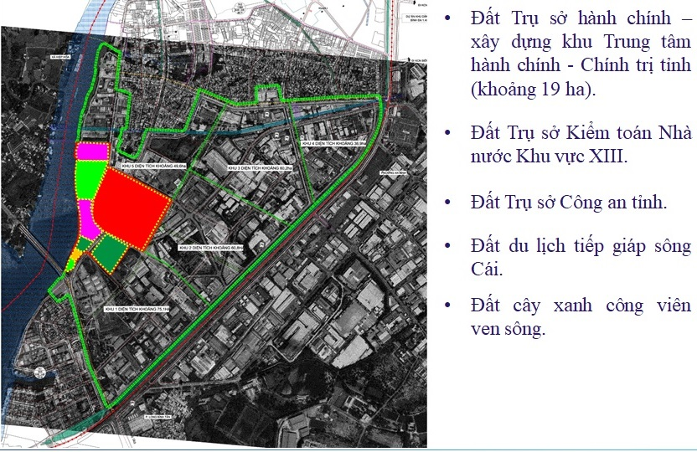
Sơ đồ vị trí dự kiến bố trí Trung tâm hành chính - chính trị tỉnh tại khu vực Biên Hòa 1
2- Đánh giá về lợi thế
a) Vị trí:
Nằm tại trung tâm thành phố Biên Hòa hiện hữu, thuận lợi kết nối với hệ thống giao thông đô thị, như: Quốc lộ 1 (Xa lộ Hà Nội), Quốc lộ 51, tuyến Metro kết nối với trung tâm Thành phố Hồ Chí Minh, gần với tuyến đường sắt nhẹ của thành phố Biên Hòa; có sẵn hệ thống hạ tầng kỹ thuật thuận lợi.
Cầu An Hảo đã được đầu tư xây dựng, đưa vào sử dụng tạo lợi thế kết nối khu vực Trung tâm hành chính - chính trị mới với Trung tâm hành chính hiện hữu của tỉnh, tạo thuận lợi cho việc di dời, đi lại làm việc của các cơ quan hành chính và người dân. Đồng thời, Uỷ ban nhân dân tỉnh đang tập trung đẩy nhanh tiến độ đầu tư các dự án trọng điểm, như: Đường ven sông Cái, trục Trung tâm hành chính thành phố Biên Hòa, cầu Thống Nhất,... để gắn kết không gian cảnh quan với Trung tâm hành chính - chính trị mới của tỉnh.
Gắn kết hài hoà với kiến trúc tổng thể Đô thị dịch vụ Biên Hòa 1 với khu Trung tâm hành chính - chính trị mới của tỉnh, đáp ứng về sự hài hòa giữa các công trình kiến trúc với cảnh quan sông nước tạo nên một Trung tâm hành chính - chính trị mới, hiện đại, tập trung chuyên nghiệp, được đầu tư đồng bộ về hệ thống hạ tầng kỹ thuật, đáp ứng yếu cầu cuộc cách mạng 4.0, chuyển đổi số,... tạo điều kiện thuận lợi để điều hành sự phát triển kinh tế - xã hội của tỉnh và vêu cầu phục vụ nhân dân hiệu quả.
b) Địa hình - cảnh quan - sông nước: Địa hình cao ráo, thoát nước mặt thuận lợi. Gắn liền với cảnh quan sông Đồng Nai, sông Cái và cù lao Hiệp Hòa. Đồng thời, tạo mỹ quan đặc trưng cho khu vực nói riêng, thành phố Biên Hòa nói chung và cải thiện môi trường, hạn chế ô nhiễm môi trường nước của hệ thống sông Đồng Nai.
c) Quỹ đất công: Có quỹ đất tái phát triển từ việc chuyển đổi chức năng khu công nghiệp Biên Hòa 1.
d) Nguồn lực đầu tư: Đầu tư công từ nguồn thu quỹ đất đấu giá tại Khu công nghiệp Biên Hòa 1.
đ) Hiệu quả kinh tế - xã hội:
- Đáp ứng điều kiện xây dựng một khu hành chính - chính trị mới tập trung, chuyên nghiệp, hiện đại với cơ sở hạ tầng đồng bộ, đảm bảo việc bố trí các cơ quan công sở liên hoàn, tạo môi trường làm việc hiệu quả cho lực lượng cán bộ, công chức, viên chức, tạo thuận lợi trong giao dịch của Nhân dân, khắc phục tình trạng phân tán của các cơ quan công sở hiện nay.
- Khắc phục tình trạng xây dựng, sửa chữa, cải tạo một cách chấp vá và kém hiệu quả của các cơ quan công sở hiện tại.
- Giảm áp lực về quỹ đất xây dựng cơ quan hành chính trong đô thị cũ; khai thác hiệu quả quỹ đất đô thị.
- Tạo động lực phát triển kinh tế, xã hội của tỉnh và thành phố Biên Hòa.
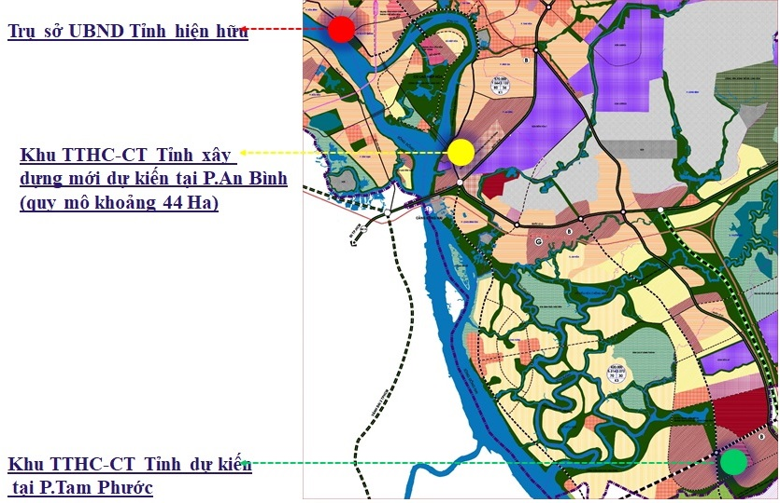
Sơ đồ minh họa các vị trí dự kiến bố trí Trung tâm hành chỉnh - chính trị tỉnh
IV. ĐỀ XUẤT, KIẾN NGHỊ
Từ tình hình thực tế và các nội dung phân tích nêu trên, việc lựa chọn phương án đầu tư, xây dựng mới khu trung tâm hành chính - chính trị tỉnh tại khu vực đô thị mới Tam Phước là không còn khả thi. Để tạo cơ sở pháp lý cho việc triển khai các bước tiếp đối với việc đầu tư, xây dựng mới khu trung tâm hành chính - chính trị tỉnh theo theo đúng quy định, trình tự của pháp luật nhằm đáp ứng yêu cầu nhiệm vụ chính trị và phục vụ Nhân dân của tỉnh trong thời gian tới, Ủy ban nhân dân tỉnh kính trình Hội đồng nhân dân tỉnh xem xét, chấp thuận chủ trương di dời, xây dựng mới khu Trung tâm hành chính - chính trị tỉnh tại khu đất khoảng 44 ha (gồm khoảng 19 ha đất hành chính và các công trình đang đầu tư xây dựng, gồm: Trụ sở Kiểm toán Nhà nước Khu vực XIII, Trụ sở Công an tỉnh và phần đất cây xanh, du lịch tiếp giáp sông Cái) thuộc khu vực khu công nghiệp Biên Hòa 1 thuộc phường An Bình, thành phổ Biên Hòa, tỉnh Đồng Nai (đã được chuyển đổi công năng thành khu đô thị thương mại - dịch vụ) và thay thế Nghị quyết số 129/2008/NQ-HĐND ngày 05 tháng 12 năm 2008 của Hội đồng nhân dân tỉnh.
Trên đây là nội dung chủ trương di dời, xây dựng mới khu Trung tâm hành chính - chính trị của tỉnh tại khu vực khu công nghiệp Biên Hoà 1 thuộc phường An Bình, thành phố Biên Hoà (thay thế Nghị quyết số 129/2008/NQ-HĐND ngày 05 tháng 12 năm 2008 của Hội đồng nhân dân tỉnh). Uỷ ban nhân dân tỉnh kính trình Hội đồng nhân dân tỉnh xem xét, thông qua./.
Nơi nhận:  - Như trên;  - Thường trực Tỉnh uỷ;  - Thường trực HĐND tỉnh;  - Các Ban HĐND tỉnh;  - Chủ tịch, các PCT UBND tỉnh;  - Chánh, các Phó Chánh Văn phòng;  - Lưu: VT, KTN. | TM. UỶ BAN NHÂN DÂN TỈNH  CHỦ TỊCH  Cao Tiến Dũng

